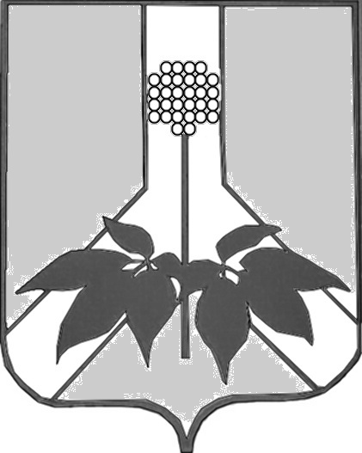

ДУМА ДАЛЬНЕРЕЧЕНСКОГО МУНИЦИПАЛЬНОГО РАЙОНА

РЕШЕНИЕ

26 марта 2024 года г. Дальнереченск №

О даче согласия на списание муниципального жилищного фонда

В целях эффективного использования муниципального имущества, в связи с физическим износом жилых помещений в муниципальном жилом фонде, в соответствии с Положением «О порядке списания и последующего использования муниципального имущества Дальнереченским муниципальным районом», заключениями об оценке соответствия помещения (многоквартирного дома) требованиям, установленным в Положении о признании помещения жилым помещением, жилого помещения непригодным для проживания и многоквартирного дома аварийным и подлежащим сносу или реконструкции, руководствуясь Уставом Дальнереченского муниципального района Дума Дальнереченского района

Р Е Ш И Л А:

1. Дать согласие администрации Дальнереченского муниципального района на списание жилого помещения в муниципальном жилищном фонде на территории Малиновского сельского поселения, согласно приложения.

2. Настоящее решение вступает в силу со дня его принятия.

Председателя Думы
Дальнереченского муниципального района Н.В. Гуцалюк

Приложение
к Решению Думы
от 26.03.2024г. № _____
Перечень
жилых помещений, подлежащих списанию
 | Наименование объекта | Местонахождение объекта | Площадь  (кв.м.) | Год  вода в  эксплуа  тацию | Номер в реестре | Стоимость  (тыс.руб)
 |  |  |  |  |  | балансо  вая | остаточ  ная
1 | Малиновское  Часть жилого дома  Квартира 1 | с. Малиново  ул. Луговая,д. 27 кв. 1 | 38 | 1960 | 170 | 50,9 | 0
____________________________________________________________________

